**选课系统需求文档**

1. 引言（陈之壕、陈俊冰） 1

1.1目的 1

1.2范围 2

1.3定义 2

1.4参考资料 2

2. 总体描述（陈之壕、陈俊冰） 3

2.1项目描述 3

2.2产品功能 3

2.3用户特征 4

2.4约束 4

2.5假设和依赖 5

3. 详细需求描述（陈之壕、陈俊冰） 5

3.1功能需求 5

3.2外部接口需求 7

3.3性能需求 7

3.4属性 7

3.5操作 8

3.6界面需求 9

4. 系统设计（全组成员，具体下面说明） 9

4.1上下文图（岑国杰） 9

4.2 hipo图（黄万友） 10

4.3 0层图与顶层图（龙科宇） 11

4.4数据流图（李振浩） 12

4.5系统流程图（陈之壕、岑国杰、李振浩） 14

4.6 ER图（陈俊冰） 21

4.7 数据字典（陈之壕） 21

# 引言（陈之壕、陈俊冰）

## 1.1目的

选课系统需求分析说明书是对该软件功能需求、性能需求、用户界面需求等的描述。编写文档的目的在于：

1.详细、准确和全面的定义本选课系统的功能和和用户需求。对要实现的软件功能做总体描述，帮助用户判断所规定的软件是否符合他们的要求或者怎样修改才符合他们的要求。

2.明确工程的任务目标，用户需求规定以及完成该项工程运行环境的规定。

3.提高开发效率。深刻了解该选课系统的需求，才能编写出用户所需的软件，减少时后重新设计、编码、测试的活动即再工程的次数和工作量。

4.为成本计划和编制计划进度提供基础，本文档所描述的需求信息将作为该项目最终验收的标准和依据。

## 1.2范围

软件用于：

1、学生进行网上选课

2、教师进行查看所教班级的学生信息、成绩的录入

3、教务处管理人员进行信息通知

学生选课系统是完成学校对学生的选课信息的统计与管理，减少数据漏掉的情况，克服只有用户名和密码验证（学生选课成功后被退选或删选）的安全性问题，避免暴露全校学生信息的情况（期末考试安排考场分布和相应科目会上传全校的学生信息)，同时也节约人力、物力和财力的一个软件系统。

学生在规定选课时间段内，可以不受地点和时间的限制完成选修课的申请，而学校也可以方便地对系统进行管理和控制，提高工作效率。方便学生、老师、管理员使用。

## 1.3定义

1. 教务处：对学生、教师、选课进行管理和统计，及系统状态的查看、维护并
2. 生成选课报表、排课报表。重读班、增开课、第二专业的教学任务书下达，排课。所涉及的信息包括课程信息、教师信息和学生信息。
3. 正选：学生在教务处规定的时间内，根据专业推荐课表在网上选择修读课程。此次选课按教学班选课容量限制人数。
4. 补选、退选：超过容量限制而未被保留的学生，或者因人数太少而取消课程的学生，须在本轮重新选课。
5. 管理员：管理学生及教师的信息，可以是系统维护者和教务处的管理人员
6. 课程表：学生的上课时间和课程相对应所形成的二维表
7. 学生选课：学生可以自由的选择自己想上的课程，及课程教师和上课时间的一种操作

## 1.4参考资料

学生手册

# 总体描述（陈之壕、陈俊冰）

## 2.1项目描述

随着高校教学改革的不断深入，几乎所有的高校都采用了学分制。高校大学

生们可以根据自己专业的要求和能力修满相应学分即可毕业或是根据自己兴趣

和爱好来自由选择自己所喜爱的公选课程。网上选课系统极大地提高了高校教务人员工作效率，极大地方便了高校师生。网上学生选课系统在B/S的架构下采用了目前最流行的Internet的主流技术ASP.NET技术作为运行平台。与传统的C/S体系结构相比，B/S结构大大简化了客户端，只要装上操作系统、网络协议软件以及浏览器即可，服务器则集中了所有的应用逻辑。开发、维护等几乎所有工作也都集中在服务器端。网上选课系统的推出，使得全校任选课的维护、学生选课及查询、成绩录入、统计等工作均变得轻松高效，形成了教与学的积极互动。同时当需要对该系统进行升级时，只需更新服务器端的软件，而不必更换客户端软件，减轻了系统维护与升级的成本与工作量，方便普通用户使用。

本项目所开发的学生选课系统完成学校对学生的选课信息的统计与管理，减少数据漏掉的情况，克服只有用户名和密码验证（学生选课成功后被退选或删选）的安全性问题，避免暴露全校学生信息的情况（期末考试安排考场分布和相应科

目会上传全校的学生信息)，同时也节约人力、物力和财力。学生在规定选课时间段内，可以不受地点和时间的限制完成选修课的申请，而学校也可以方便地对系统进行管理和控制，提高工作效率。方便学生、老师、管理员使用，学生可以在线查看可选课程信息、在线选课、修改信息、查看信息，老师可以查询自己的课程人数、课程信息（包括开课时间、地点、开课方式），管理员可以对整个系统进行管理（包括系统管理、用户管理、课程管理）。

## 2.2产品功能

选课系统：

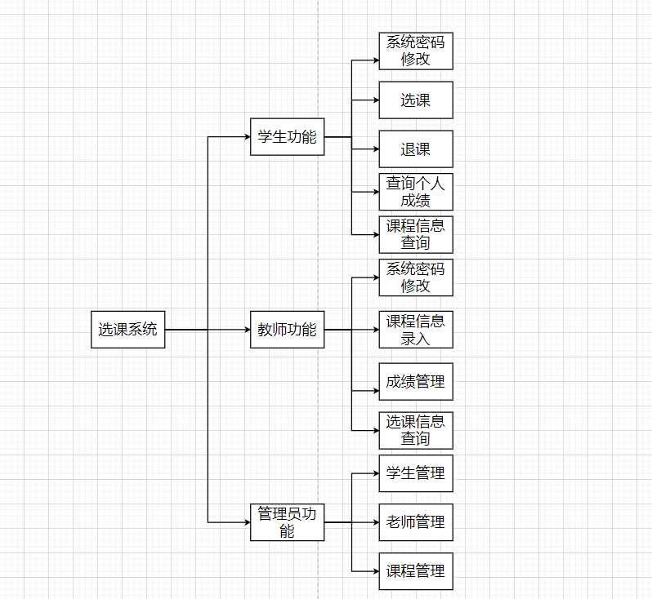

## 2.3用户特征

本系统是面向高校学生教师和网络管理员的.对电脑都有一定的操作能

力，根据菜单提示都能熟练使用本系统。

管理员：管理员负责向系统中添加学生和教师的个人信息以及课程信息，实现对教师、学生和课程信息的修改、删除、查询操作，并对管理员个人密码进行修改。

学生：学生具有查看待选课程信息和任课教师信息、学生个人密码修改、选择课程、查看所选课程和管理己选课程的功能，还可以输入查询条件进行查询操作。

教师：教师具有查看选择自己课程学生信息和开课信息、教师个人密码修改、学生成绩录入和修改的功能，还可以输入查询条件进行查询操作。

## 2.4约束

1. 系统的软硬件的约束。主服务器运行Windows Server或Linux,客户端为个人电脑，一般要求浏览器IE6.0版本以上。
2. 系统稳定性的约束。系统能够长时间稳定运行，平均故障间隔时间不少于10000个小时。
3. 数据安全性的约束。主服务器端运行大型数据库，具有较强的数据处理能力和容错能力。特别是安全保护能力，防止信息被窃取和篡改。
4. 对系统细节的约束。比如学生每学期选课学分不能低于15学分等。
5. 要求本系统的报表格式完全符合国家标准：
6. 数据及数据库命名为英文缩写简明易懂，后可跟阿拉伯数字：
7. 开发工具：MyEclipse and Dreamweaver
8. 服务器软件：Tomcat
9. 数据库：MySQL
10. 服务器操作系统：windows10
11. 开发语言：JAVA
12. 开发方式：个人开发。
13. 平台：J2EE
14. 类库为：JDK1.8
15. 学生选课数目不可超过学校限制
16. 没有达到规定人数的课程不开课

## 2.5假设和依赖

假设：

1. 假设用户不在学校，照样可以选课，只要有网络，浏览器。
2. 假设用户忘记密码，系统设置找回密码的方法、也可以与管理员联系。

# 详细需求描述（陈之壕、陈俊冰）

## 3.1功能需求

引言：完成选课前所有的准备工作，对操作者通过键盘做统一的处理。然后进行分类，分别进行不同的操作。

1.学生登录

功能：学生进入选课系统

数据流：学生提交登录信息到选课教务管理：

选课教务管理反馈验证信息给学生用户

输入方式：键盘输入

数据流出：选课教务系统一>登录管理

2.教师登录

功能：教师进入选课系统

数据流：教师提交登录信息到选课教务管理：

选课教务管理反馈验证信息给教师用户

输入方式：键盘输入

数据流出：选课教务管理一>登录管理

3.管理员登录

功能：管理员进入选课系统

数据流：管理员提交登录信息到选课教务管理；

选课教务管理反馈验证信息给管理员

输入方式：键盘输入

数据流出：选课教务管理一>登录管理

4.新生增加

功能：管理员增加新生信息

数据流：管理员提交新生信息到选课教务管理：

输入方式：键盘输入，鼠标输入

数据流出：选课教务管理一>学生管理

5.用户注册

功能：新用户注册

数据流：用户提交个人信息到数据库，反馈到选课教务管理进行对比：

选课教务管理反馈用户注册结果

输入方式：键盘输入，鼠标输入

数据流出：选课教务管理一>学生管理，

选课教务管理一>教师管理

6.信息修改

功能：用户修改基本信息

数据流：用户提交修改信息到到数据库，反馈信息到选课教务管理：

选课教务管理反馈修改信息给用户

输入方式：键盘输入，鼠标输入

数据流出：选课教务管理一>学生管理，

选课教务管理一>教师管理

7.数据备份

功能：备份系统中的数据，防止因为意外情况导致数据的缺失

数据流：系统—>硬盘

输入方式：键盘输入，鼠标输入

数据流出：硬盘

8.导入课程的信息

功能：管理员导入课程的信息

数据流：硬盘一>系统

输入方式：

键盘输入，鼠标输入

数据流出：数据库

9.学生信息导入

功能：管理员导入学生信息

数据流：硬盘—>系统

输入方式：键盘输入，鼠标输入

数据流出：数据库

10.教师信息导入

功能：管理员导入教师信息

数据流：硬盘—>系统

输入方式：键盘输入，鼠标输入

数据流出：数据库

11.数据恢复

功能：从硬盘恢复以前所存的数据

数据流：硬盘—>系统

输入方式：键盘输入，鼠标输入

数据流出：硬盘

## 3.2外部接口需求

用户接口：

学生处导入学生信息

教务科导入教师信息

教务科导入排课信息

## 3.3性能需求

1.对服务器的要求，至少能够容纳1000人同时访问。

2.对客户端，在现在使用的电脑中，联网了就行。要求不高。

3.本地系统，使用功能时，一般处理系统响应时间不应大于10秒钟：复杂

处理系统应给于提示，显示处理进度。

4.精度需求，系统输入输出的精度要求

## 3.4属性

1.可用性

系统在正式运行时保证可以连续运行724小时

2.安全性

系统需能够防止各类误操作可能造成的数据丢失，破坏。防止用户非法获取网页以及内容。设置检查点并保存日志；给不同模块分配不同的功能，一种功能出现故障后其他功能还能够运行。

3.可维护性

提供给使用者系统管理手册和软件操作手册，便于以后软件维护。系统提供报表工具，用户可以自定义需要的报表。

4.可转移、转换性

具有可转移性；运行环境应具备MySQL、tomcat、myeclipse等相应软件。

5.警告

数据库系统应该具有备份和恢复功能，保证学生数据库的长期完整性和正确

性。

## 3.5操作

1. 用户分为学生和教师：

学生用户的操作：

课程表的查询

选课阶段对于课程的查询及选择即选课和删课

选课系统的登录

选课系统的注销

教师用户的操作：

课程表的查询

学生成绩录入和修改

选课系统的登录

选课系统的注销

操作人员管理员：

对学生选课结果的查询

对教师信息的管理

对课余量的修改

登录和注销

对学生选课功能的开放与关闭操作

2.操作周期：

选课阶段为交互作用操作，周期为两周，其余时间无人操作，管理员可以进行一些后援和恢复操作。

## 3.6界面需求

系统的界面要求如下：

1.页面内容：主题突出，栏目、菜单布置合理，内容丰富，文字准确，行文

格式统一规范。

2.导航结构：具有明确的导航指示，便于理解，便于用户使用。

3.艺术风格：界面、版面形象清新悦目，布局合理，字号大小适宜，字体选

择合适，动静效果好，色彩和谐，与主题相吻合。

# 系统设计（全组成员，具体下面说明）

## 4.1上下文图（岑国杰）

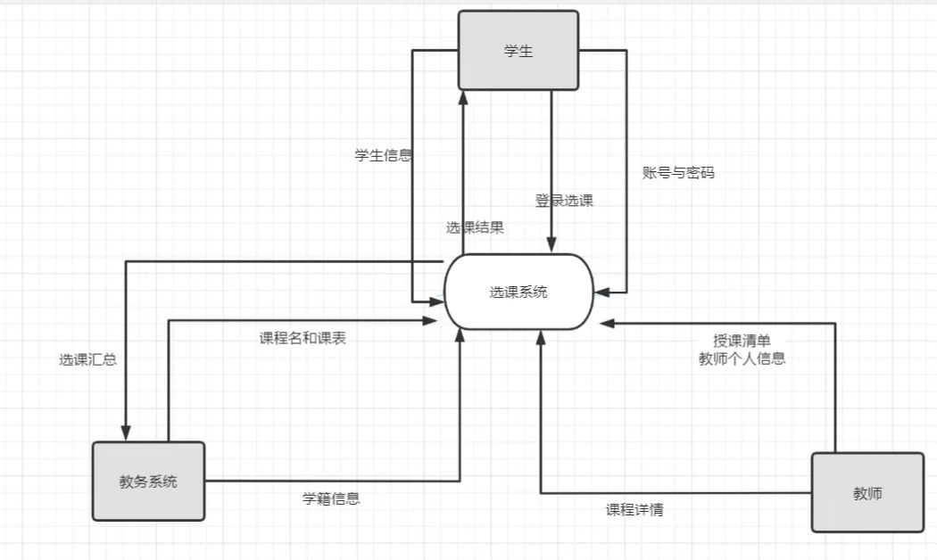

## 4.2 hipo图（黄万友）

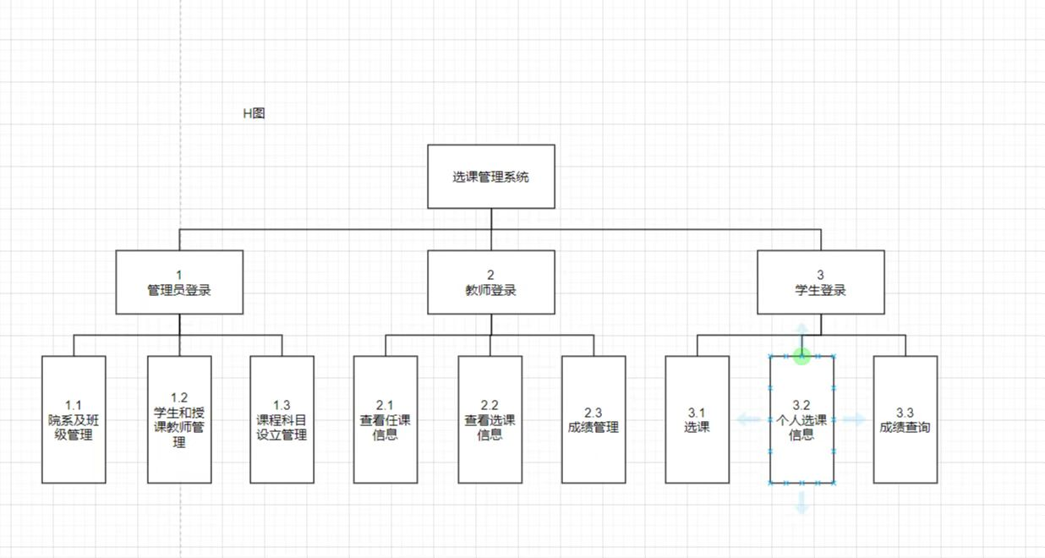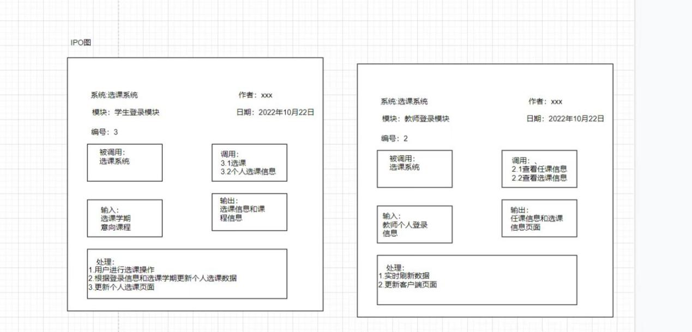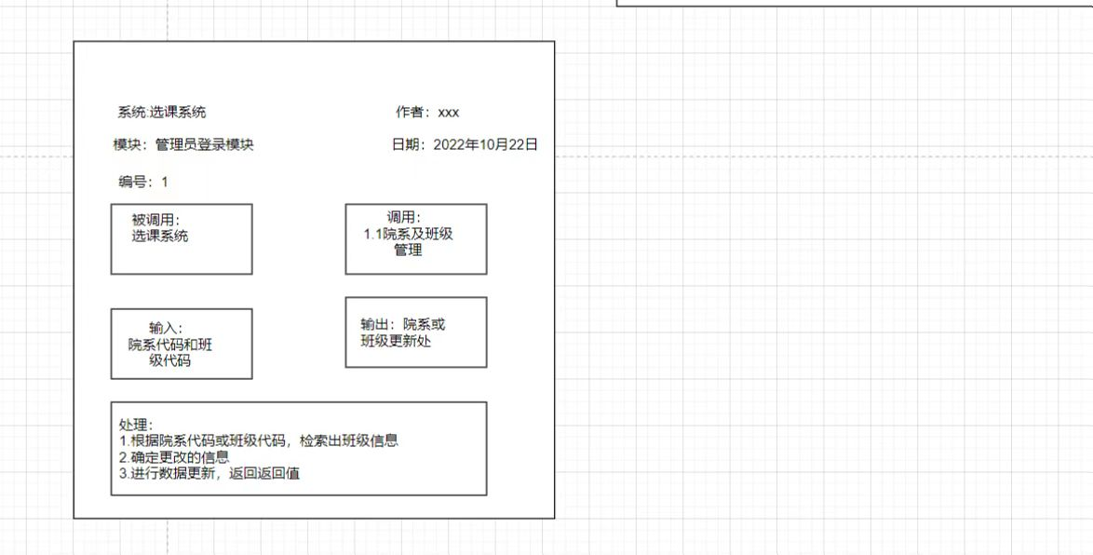

## 4.3 0层图与顶层图（龙科宇）

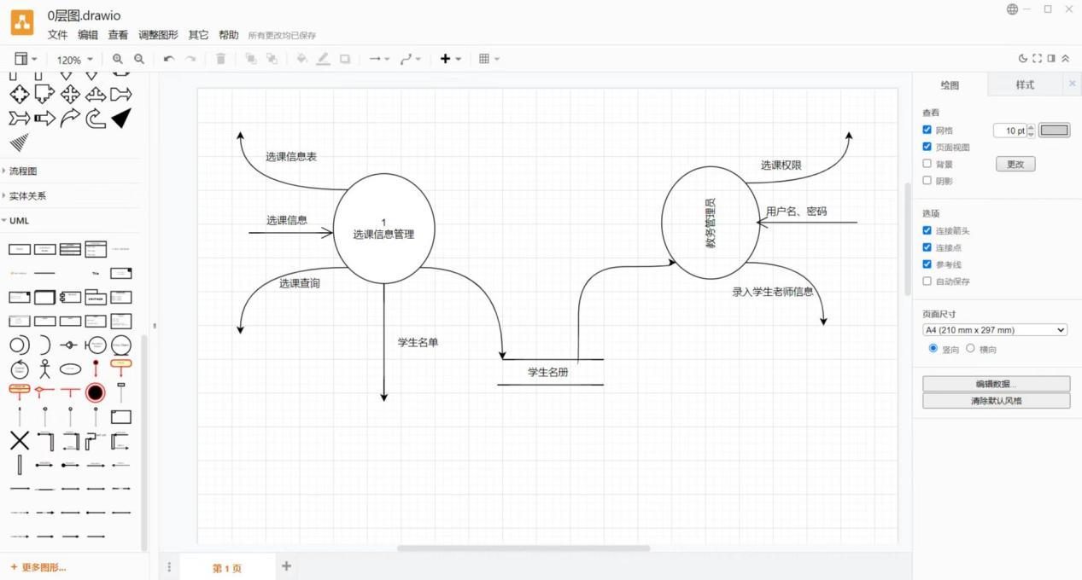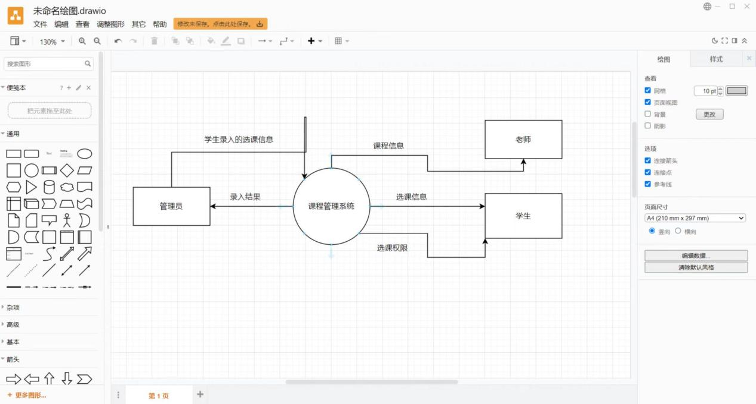

# 4.4数据流图（李振浩）

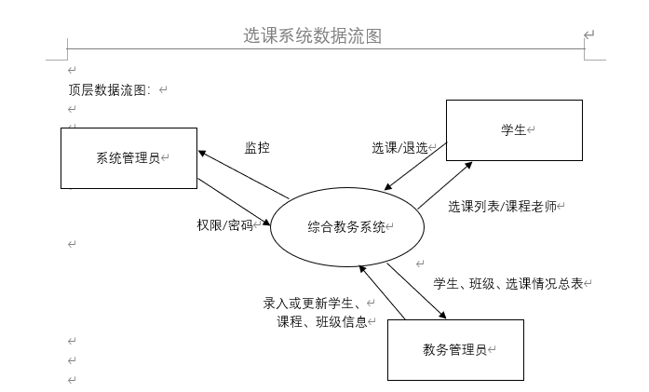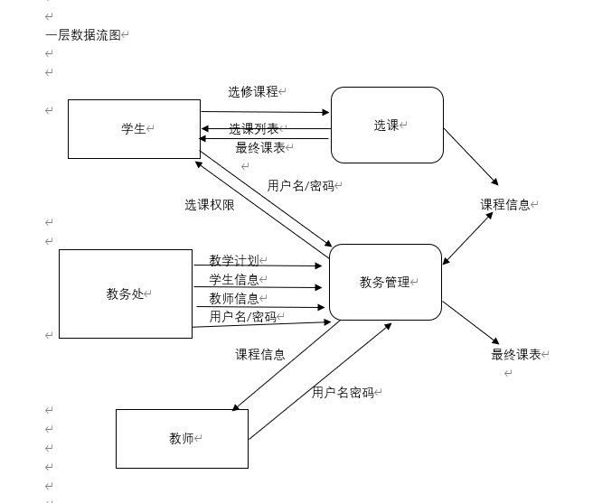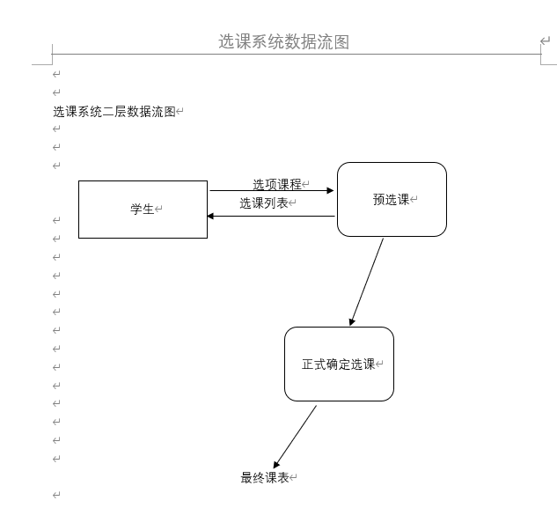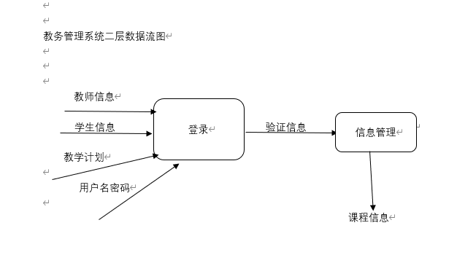

## 4.5系统流程图（陈之壕、岑国杰、李振浩）

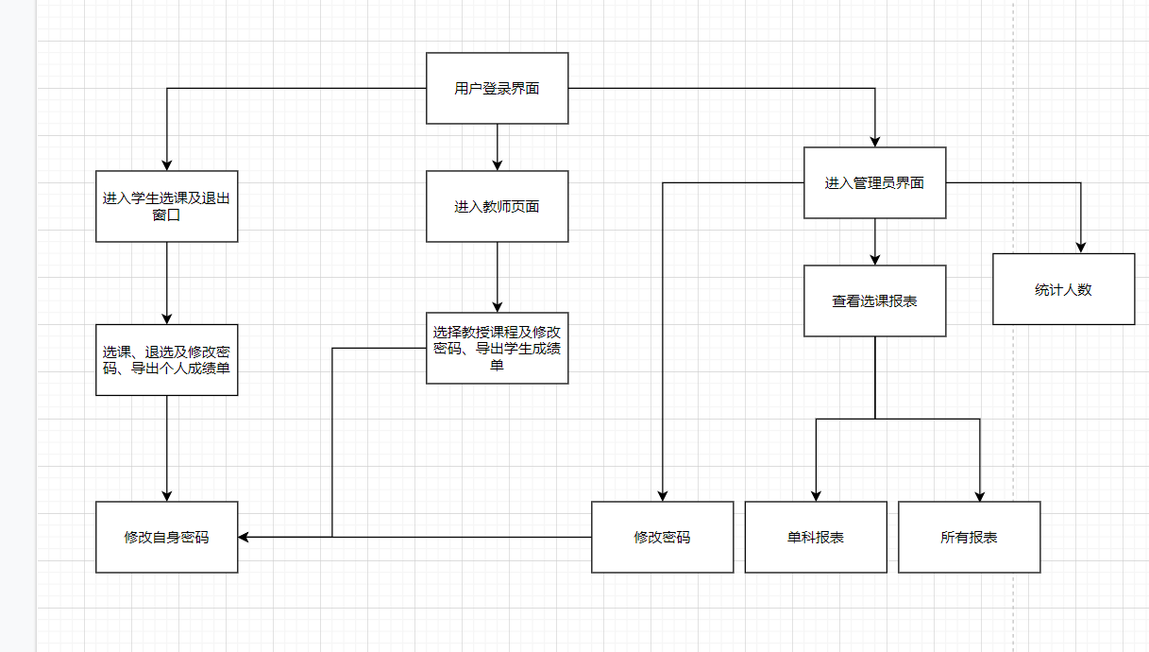

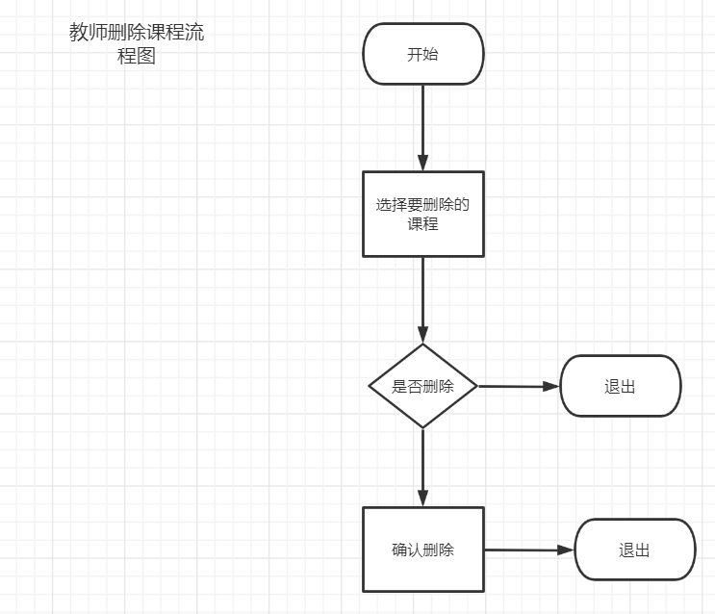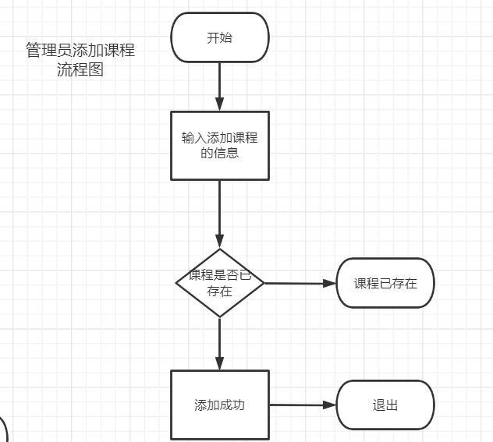

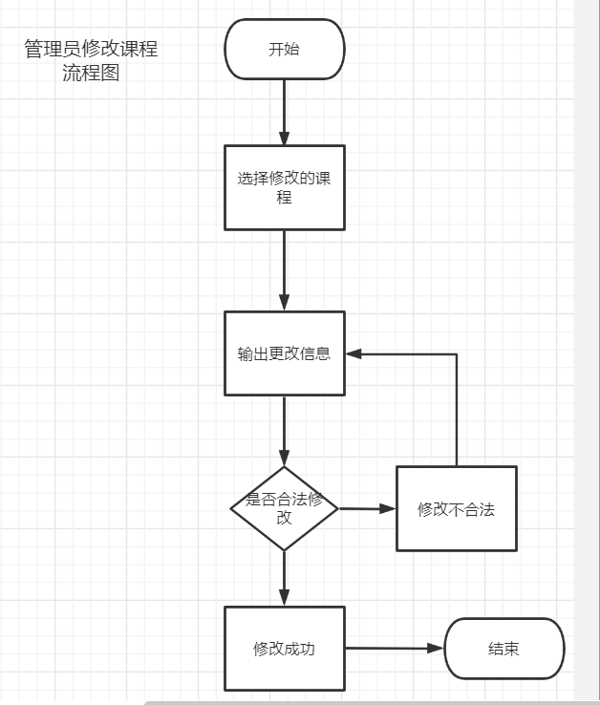

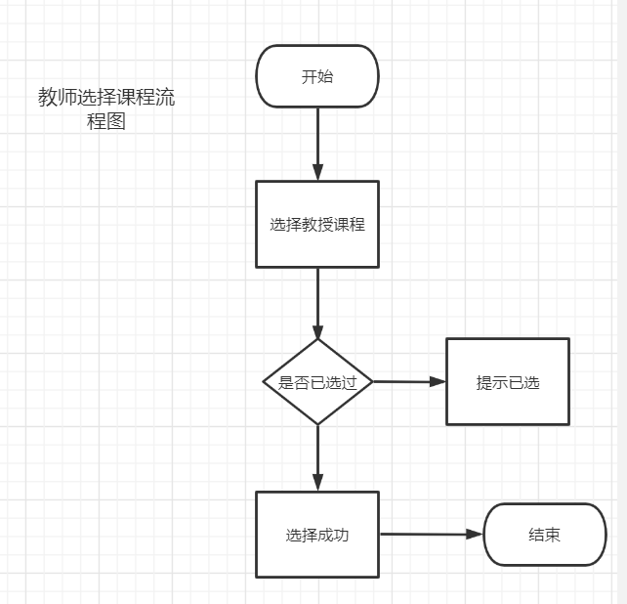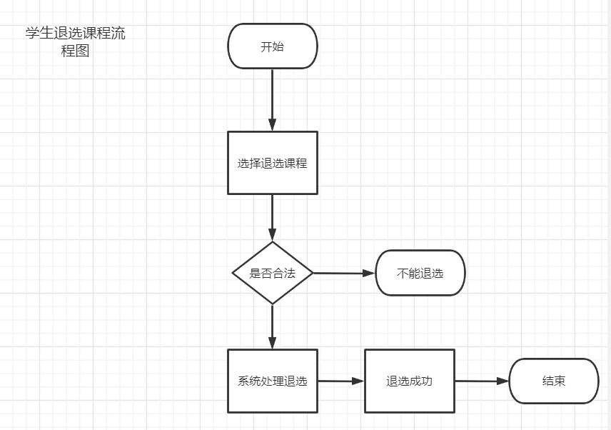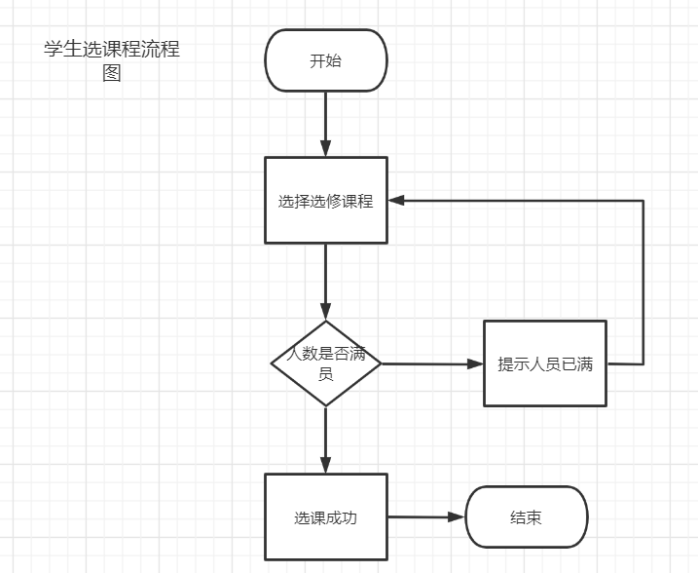

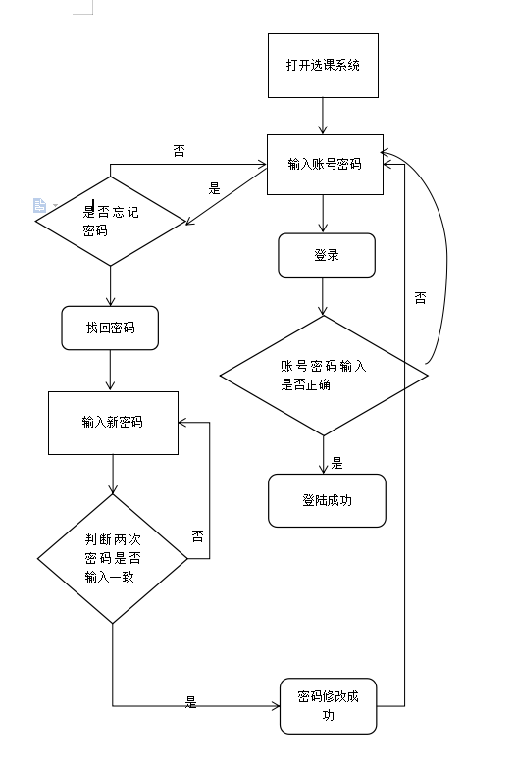

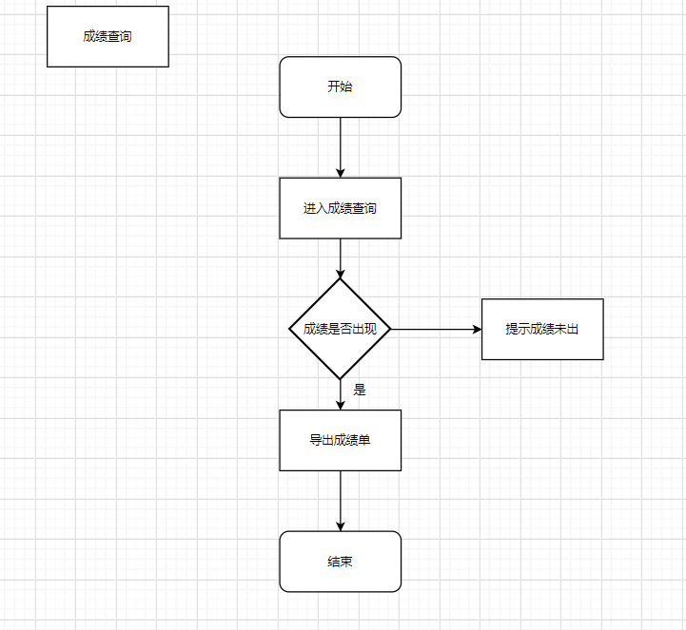

## 4.6 ER图（陈俊冰）

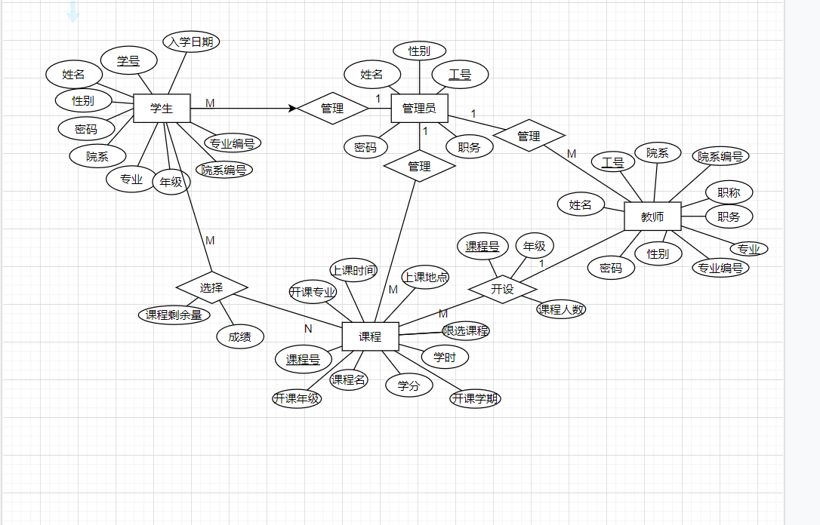

## 4.7 数据字典（陈之壕）

**1、学生信息表**

|  |  |
| --- | --- |
| 名称 | 学生信息表 |
| 别名 | 无 |
| 使用地点和方法 |  |
| 描述 | 学生学号=10{数字}10  学生性别=1{字符}1  学生专业=0{字符8  学生姓名=1{字符}20  学生年级=2{数字}2  学生学院=0{字符}8  学生登陆密码=6{字符}16 |
| 格式 | 字母数字 |

**2、教师信息表**

|  |  |
| --- | --- |
| 名称 | 教师信息表 |
| 别名 | 无 |
| 使用地点和方法 |  |
| 描述 | 教师工号=10{数字}10  教师性别=1{字符}1  教师专业=0{字符}8  教师姓名=1{字符}20  教师学院=0{数字}8  教师职务=0{字符}10  教师登陆密码=6{字符}16 |
| 格式 | 字母数字 |

**3、管理员信息表**

|  |  |
| --- | --- |
| 名称 | 管理员信息表 |
| 别名 | 无 |
| 使用地点和方法 |  |
| 描述 | 管理员工号=10{数字}10  管理员姓名=1{字符}20  管理员专业=0{字符}8  管理员职务=0{字符}10 |
| 格式 | 字母数字 |

4、课程信息表

|  |  |
| --- | --- |
| 名称 | 课程信息表 |
| 别名 | 无 |
| 使用地点和方法 |  |
| 描述 | 课程编号=8{数字}8  课程内容=0{字符}200  授课教师姓名=1{字符}20  开课年级=0{数字}8  学分=1{数字}1  学时=0{数字}4  课程名称=0{字符}10  授课地点=0{字符}20  上课时间=0{字符}20 |
| 格式 | 字母数字 |

1. 选课信息表

|  |  |
| --- | --- |
| 名称 | 选课信息表 |
| 别名 | 无 |
| 使用地点和方法 |  |
| 描述 | 学生学号=10{数字}10  学生姓名=1{字符}20  课程名称=0{字符}10  授课教师姓名=1{字符}20  课程分数=0{字符}10 |
| 格式 | 字母数字 |